Отчёт по лабораторной работе №5

Дисциплина: Основы информационной безопасности

Набережных Дарина Денисовна, НПМбд-01-19

Содержание

# 1 Цель работы

Изучение особенностей работы с дополнительными атрибутами и битами, а так же изучить их влияние на работу с файлами.

# 2 Теоретическое введение

StUID, SetGID, Sticku - это специальные типы разрешений, которые позволяют задавать расширенные права доступа на файлы и каталоги.

# 3 Выполнение лабораторной работы

Создадим файл simpleid и запишем в него следующую программу: (рис. 1).

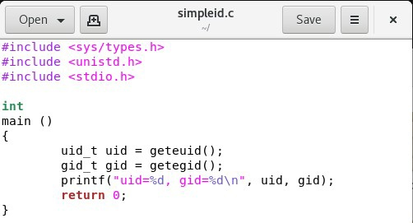

Рис. 1: Создание файла simpleid

Скомпилируем simpleid.с и запустим его через ./ (рис. 2).

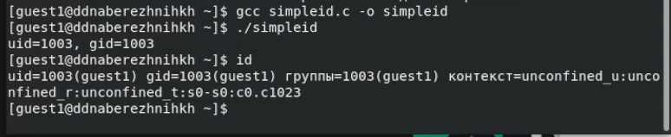

Рис. 2: Работа программы simpleid.с

Теперь создадим программу simpleid2 на основе simpleid, изменив часть текста и добавив новые строки (рис. 3).

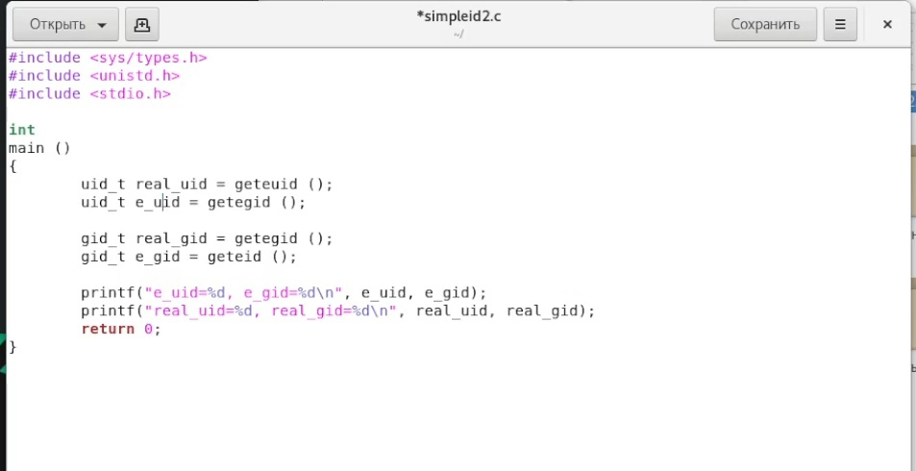

Рис. 3: Файл simpleid2

Скомпилируем программу simpleid2.с (рис. 4).

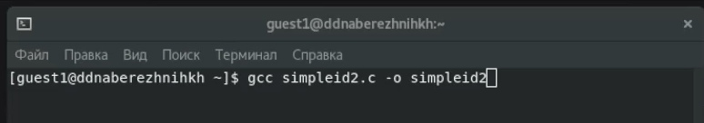

Рис. 4: Компиляция simpleid2.с

Теперь запустим программу simpleid2.с через ./ (рис. 5).

Рис. 5: Работа программы simpleid2.с

Рис. 5: Работа программы simpleid2.с

Теперь установим SetGID-бит (рис. 6).

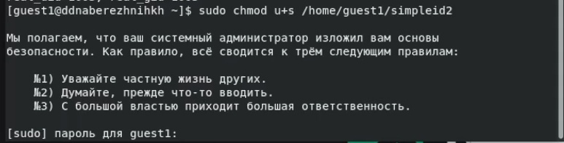

Рис. 6: Установка бита

Запускаем программу simpleid2 заново(рис. 7).

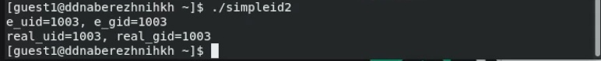

Рис. 7: Запуск программы

Выполним команду ls-l и получим следующие результаты: 8).

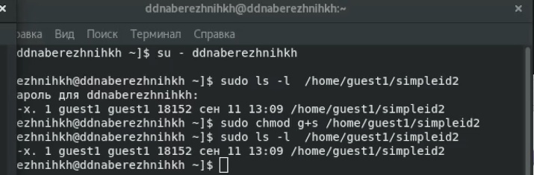

Рис. 8: Выполнение команды ls-l

Создадим readfile (рис. 9).

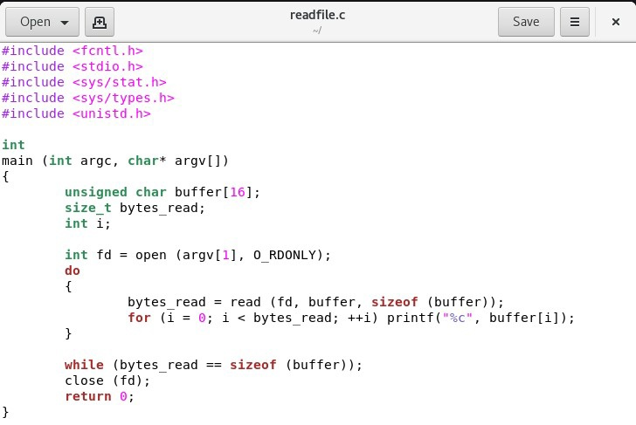

Рис. 9: Текст файла readfile

Скомпилируем файл readfile (рис. 10).

Рис. 10: Компиляция readfile

Рис. 10: Компиляция readfile

# 4 Выводы

Я изучила механизм изменения идентификаторов и получила практические навыки по работе с битами

# Список литературы